ECOLE POLYTECHNIQUE
CONCOURS D'ADMISSION 2024
MERCREDI 17 AVRIL 2024
08h00-12h00
FILIERE MPI - Epreuve $n^{∘}5$
PHYSIQUE MPI (X)
Durée : 4 heures
L'utilisation des calculatrices n'est pas autorisée pour cette épreuve
Effets quantiques dans les rebonds de neutrons
On se contentera de réponses courtes.
Les neutrons peuvent rebondir élastiquement (c'est-à-dire sans perdre d'énergie cinétique) sur une paroi de nickel parfaitement lisse lorsque leur vitesse perpendiculaire à la paroi ne dépasse pas quelques mètres par seconde. Le but de ce problème est de décrire une expérience réalisée en 2002 à l'institut Laue-Langevin (Grenoble), dans laquelle des neutrons tombant sous l'effet de la gravité rebondissent sur une plaque horizontale. Pour des rebonds de très faible hauteur, cette expérience a révélé pour la première fois des effets quantiques dans un phénoméne gravitationnel.
La première partie du problème modélise l'interaction quantique d'un neutron avec une paroi. La deuxième partie détaille les techniques permettant de ralentir les neutrons rapides issus d'un réacteur nucléaire, par paliers successifs, jusqu'à des vitesses de quelques mètres par seconde, nécessaires pour mener l'expérience. Enfin, la troisième partie étudie les rebonds des neutrons sous l'action conjointe de la gravité et de l'interaction avec la paroi. Les parties sont dans une large mesure indépendantes.
Notations et données numériques :
$$\begin{matrix}\text{ Constante de Planck réduite } & ℏ={10}^{−34} J⋅ s \\ \text{ Accélération de la pesanteur } & g=10 m⋅{ s}^{−2} \\ \text{ Masse du neutron } & m={10}^{−27} kg\end{matrix}$$
I - Réflexion d'un neutron sur une paroi
Une paroi de nickel plane se comporte, pour des neutrons de faible vitesse, comme une marche de potentiel de hauteur $V_{0}$, avec $V_{0}>0$. On choisit un système de coordonnées cartésiennes tel que la paroi est en $x=0$. L'énergie potentielle $V(x)$ est nulle pour $x<0$, et vaut $V_{0}$ pour $x>0$. On néglige les effets de la gravité dans toute cette partie.
- On suppose que le neutron se déplace suivant l'axe $x$. Modéliser une paroi comme une marche de potentiel uniforme ne se justifie que si la longueur d'onde de de Broglie du neutron est beaucoup plus grande que la distance entre deux atomes de la paroi, qui est elle-même de l'ordre de la taille d'un atome. Cette condition est-elle respectée si la vitesse du neutron est $10 m⋅{ s}^{−1}$ ?
- Écrire l'équation de Schrödinger à une dimension pour la fonction d'onde $ψ(x,t)$ du neutron dans le potentiel $V(x)$.
- On considère un état stationnaire d'énergie $E$. Écrire l'équation différentielle satisfaite par la partie spatiale de la fonction d'onde $ψ(x)$ pour $x<0$ et $x>0$, et rappeler les conditions de continuité en $x=0$.
- Déterminer l'expression complète de $ψ(x)$ pour un neutron incident sur la marche de potentiel, arrivant de la direction $x<0$. On distinguera les cas $E>V_{0}$ et $E<V_{0}$.
- Déterminer la vitesse $v_{c}$ au-dessous de laquelle un neutron est totalement réfléchi par la marche de potentiel, qu'on exprimera en fonction de $m$ et $V_{0}$.
- On envoie un faisceau parallèle de neutrons monocinétiques de vitesse $v_{0}=500 m⋅{ s}^{−1}$ sous incidence oblique sur une paroi de nickel. On admet que les composantes de la vitesse parallèles à la paroi sont conservées lors de l'interaction avec celle-ci, et que le calcul du coefficient de réflexion fait pour une incidence normale reste valide, sous incidence oblique, pour la composante de la vitesse normale à la paroi. La figure ci-après représente la fraction de neutrons réfléchis en fonction de l'angle $θ$ entre la paroi et la direction du faisceau. Déterminer, à partir de cette courbe, la valeur numérique de $v_{c}$ pour le nickel.
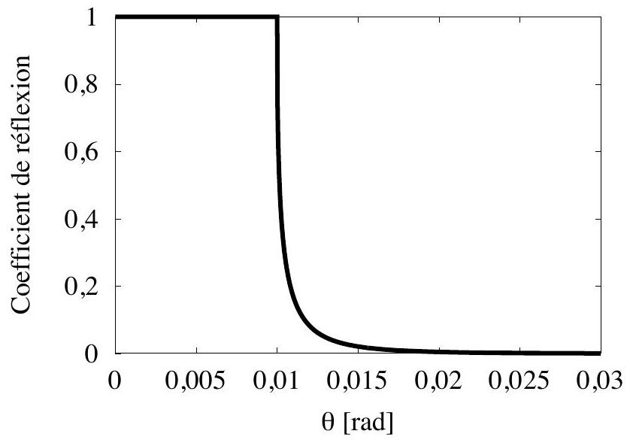
7. Exprimer la fraction de neutrons réfléchis en fonction de $θ$ et de l'angle $θ_{c}$ en-dessous duquel il y a réflexion totale.
- Le phénomène de réflexion totale peut se décrire par une analogie optique, en assimilant le faisceau de neutrons de vitesse $v_{0}$ à un rayon lumineux, et la paroi à un milieu transparent d'indice $n<1$, l'indice de l'air étant par ailleurs supposé égal à 1 . Exprimer l'indice $n$ en fonction de $v_{0}$ et $v_{c}$.
II - Ralentissement des neutrons
Les neutrons proviennent de la fission de noyaux lourds au sein d'un réacteur nucléaire. Ces neutrons de fission ont des vitesses de l'ordre de ${10}^{7} m⋅{ s}^{−1}$. Dans l'expérience de Grenoble, leur ralentissement jusqu'à des vitesses de quelques mètres par seconde se fait en trois étapes que nous décrivons tour à tour. Dans toute cette partie, on néglige les effets gravitationnels et quantiques.
Première étape : échange d'énergie avec des atomes
Les neutrons issus du réacteur traversent tout d'abord un ralentisseur. Ils entrent en collision avec les noyaux atomiques de ce matériau, sur lesquels ils rebondissent, et auxquels ils transmettent une partie de leur énergie cinétique.
9. Pour simplifier, on considère que le neutron heurte de plein fouet, à la vitesse $v$, un noyau atomique immobile de masse $Am$, avec $A>1$, et qu'il repart dans la même direction, mais en sens inverse, à la vitesse $v^{′}$ (on désigne par $v^{′}$ la norme de la vitesse, qui est positive). Cette collision communique au noyau une vitesse $v_{R}$, dite "de recul". Écrire la conservation de la quantité de mouvement pour le système (neutron + noyau).
10. L'énergie cinétique du système est conservée dans la collision. Écrire l'équation correspondante. En déduire le rapport $v^{′}/v$ en fonction du nombre de masse $A$ du noyau.
11. Vérifier le résultat obtenu dans les limites $A→∞$ et $A→1$.
12. Le ralentisseur utilisé dans l'expérience est du dideutérium (nombre de masse $A=2$ ). Commenter ce choix. Par ailleurs, on travaille avec du dideutérium liquide plutôt que gazeux. Pour quelle raison?
13. Dans ce ralentisseur, combien de collisions successives faut-il pour faire passer la vitesse d'un neutron de ${10}^{7} m⋅{ s}^{−1}$ à ${10}^{3} m⋅{ s}^{−1}$ ?
14. En pratique, ce mécanisme ne permet pas de diminuer indéfiniment la vitesse des neutrons, car les noyaux ne sont pas immobiles, mais ont un petit mouvement dû à l'agitation thermique. Pour le limiter, on maintient le ralentisseur à très basse température. Mais si le flux de neutrons
venant du réacteur est important, l'énergie qu'ils transmettent aux noyaux lors des collisions réchauffe le ralentisseur. Rappeler les trois modes de transfert thermique permettant d'évacuer la chaleur du ralentisseur. Lequel des trois devient inopérant à basse température ?
15. Lorsque la température descend au-dessous de 18 K , le dideutérium se solidifie. Quels sont les avantages et les inconvénients d'un tel ralentisseur solide, par rapport à un ralentisseur liquide?
Deuxième étape : élimination des neutrons rapides par un guide
L'étape suivante ne consiste pas à proprement parler à ralentir encore les neutrons, mais à ne garder que les plus lents. Pour cela, on met en œuvre le phénomène de réflexion totale étudié dans la première partie. On utilise un tube en nickel de section carrée de côté $a=0,07 m$ et de 13 m de longueur. Les neutrons issus du ralentisseur étudié plus haut entrent par une extrémité du tube. Dans toute la suite de ce problème, on suppose pour simplifier qu'un neutron heurtant une plaque de nickel avec une vitesse normale $v$ passe à travers la plaque si $v>v_{c}$, et est réfléchi si $v<v_{c}$.
16. On choisit un système de coordonnées cartésiennes dont l'axe $x$ est parallèle à l'axe du tube, les axes $y$ et $z$ étant dirigés suivant les côtés de sa section carrée. On note $\vec{v}=\left(v_{x},v_{y},v_{z}\right)$ la vitesse d'entrée du neutron. À quelles conditions ressort-il à l'autre extrémité, dans la limite d'un tube infiniment long? Dessiner l'allure de sa trajectoire dans le tube en projection sur le plan ( $x,y$ ) puis sur le plan $(x,z)$.
17. Pour améliorer encore la sélection en vitesse, on courbe le tube pour former un arc de cercle de rayon $R$, avec $R≫a$ (voir schéma ci-dessous).
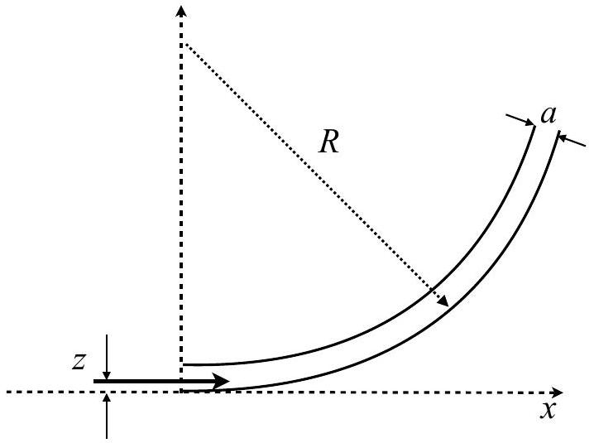
Expliquer sans calcul pourquoi cette courbure permet d'éliminer certains neutrons rapides.
18. Nous étudions maintenant quantitativement la sélection en vitesse opérée par le tube courbé. Pour simplifier cette étude, nous nous limitons dans toutes les questions qui suivent au cas d'un neutron entrant dans le tube avec une vitesse $v$ dirigée suivant l'axe $x$, représentée par une flèche horizontale sur le schéma. Sa distance au bord extérieur du tube est notée $z$, avec $z≪R$. Exprimer en fonction de $z$ et de $R$ l'abscisse $x$ à laquelle il heurte la paroi, comptée à partir de l'entrée dans le tube.
19. Exprimer l'angle $θ$ entre la vitesse et la paroi au point d'impact en fonction de $z$ et $R$.
20. Montrer que le neutron est réfléchi si $v$ est inférieur à une vitesse limite qu'on exprimera en fonction de $v_{c},z$ et $R$.
21. Justifier sans calcul que si le neutron est réfléchi lors de son premier contact avec la paroi, alors il parvient jusqu'à l'extrémité du tube.
22. Exprimer en fonction de $v_{c},a$ et $R$ la vitesse $v^{∗}$ en deçà de laquelle le tube laisse passer tous les neutrons.
23. Calculer $v^{∗}$ pour $R=14 m$, en prenant pour $v_{c}$ la valeur déterminée à la question 6 .
24. Les neutrons entrent dans le tube uniformément répartis sur sa section. Déterminer en fonction de $v$ et $v^{∗}$ la probabilité pour qu'un neutron entrant à la vitesse $v$ ressorte à l'autre extrémité du tube. Le tube permet-il d'éliminer complètement les neutrons rapides?
25. Déterminer, par un argument dimensionnel, à quelle condition portant sur $v^{∗}$ et $R$ il est légitime de négliger l'effet de la gravité pour déterminer la trajectoire des neutrons dans le tube. Cette condition est-elle vérifiée ici?
Troisième étape : ralentissement par une turbine
L'étape suivante du ralentissement des neutrons est le dispositif schématisé ci-dessous, qui est placé à la sortie du tube. Il s'agit d'une plaque de nickel courbée en forme de demi-cercle, en translation uniforme à la vitesse $v_{t}$ dans le référentiel du laboratoire, qu'on appelle turbine. Un neutron est injecté tout près du bord inférieur de la turbine (voir schéma ci-dessous) à la vitesse $v_{n}$ dans le même référentiel, qu'on supposera parallèle à la vitesse de la turbine. Il rattrape la turbine si $v_{n}>v_{t}$.
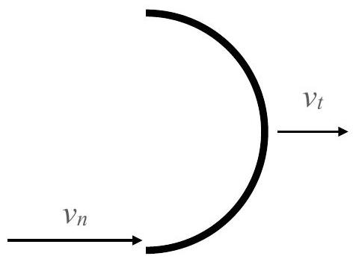
26. On se place tout d'abord dans le référentiel dans lequel la turbine est au repos. Déterminer sans calcul, mais en l'illustrant par un schéma, la trajectoire du neutron.
27. On revient dans le référentiel du laboratoire. Comment faut-il choisir $v_{t}$ pour que la vitesse du neutron soit presque nulle à la sortie de la turbine?
III - Rebonds gravitationnels et effets quantiques
Un neutron rebondit élastiquement sur une plaque de nickel horizontale sous l'effet de la gravité. Nous décrivons son mouvement dans le cadre de la mécanique classique, puis en faisant appel à la mécanique quantique.
Étude du mouvement classique
- Établir la relation entre la hauteur $H$ du rebond et la vitesse verticale $v_{0}$ au moment où le neutron touche le miroir.
- Calculer la durée $T$ entre deux rebonds successifs, qu'on exprimera en fonction de $g$ et $H$.
- On place à une hauteur $δ$ au-dessus de la plaque de nickel, qu'on appelle "miroir", une deuxième plaque horizontale, parallèle à la première, faite dans un matériau différent qui absorbe les neutrons (voir schéma ci après). Un neutron est injecté entre les deux plaques à une hauteur $z$ au-dessus du miroir, avec $0<z<δ$. On note $v_{z}$ sa vitesse verticale au moment de l'injection. Montrer que si les plaques sont suffisamment longues, il est absorbé si $\left|v_{z}\right|$ est supérieure à une valeur limite qu'on exprimera en fonction de $δ,z$ et $g$.
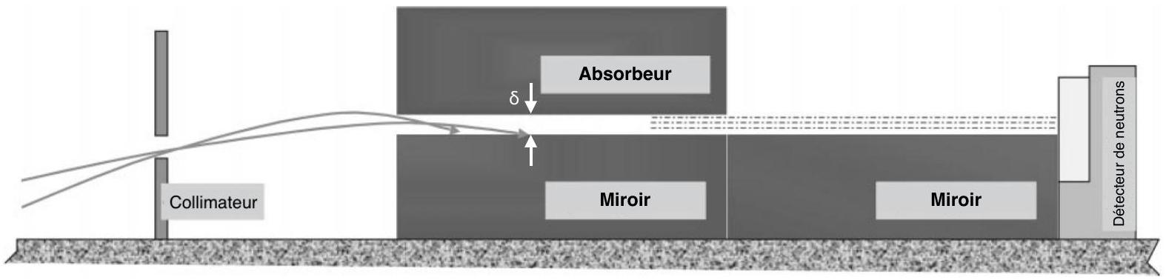
- On suppose pour simplifier que les neutrons incidents sont uniformément répartis suivant $v_{z}$ et suivant $z$, sur toute la hauteur du couple absorbeur-miroir. Si on réalise des expériences avec différentes valeurs de $δ$, montrer que le nombre de neutrons vus par le détecteur par unité de temps est proportionnel à $δ^{α}$, où $α$ est une constante qu'on déterminera.
Échelles associées aux effets quantiques
- À partir de $ℏ,m$ et $g$, construire par analyse dimensionnelle une longueur, un temps et une vitesse.
- Estimer les ordres de grandeur de ces trois quantités.
Étude quantique des rebonds
- On suppose dans un premier temps le mouvement purement vertical. Écrire l'équation de Schrödinger à une dimension pour un état stationnaire d'énergie $E$ du neutron dans le champ de pesanteur terrestre. On notera $ψ(z)$ la partie spatiale de la fonction d'onde.
- On modélise l'interaction avec le miroir par une barrière de potentiel infinie. Expliquer pourquoi cette approximation est justifiée, si la vitesse verticale du neutron est de l'ordre de grandeur de la vitesse caractéristique définie à la question 33. Quelle est alors la condition sur $ψ(z)$ en $z=0$ ?
- La figure ci-dessous représente, par ordre croissant d'énergie, les carrés des fonctions d'onde des quatre premiers états stationnaires, obtenus en résolvant l'équation de Schrödinger. L'extension des paquets d'onde est-elle de l'ordre de grandeur attendu?
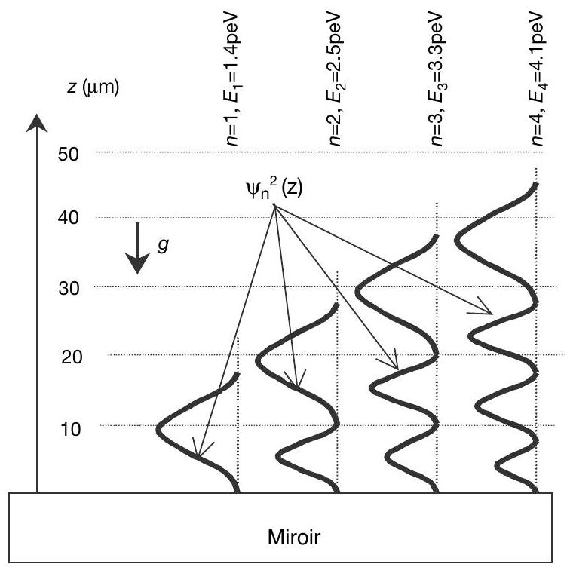
- Rappeler, sans démonstration, la forme des fonctions d'onde des états stationnaires pour un puits de potentiel infini de taille $L$. Comparer au cas ci-dessus.
- La figure ci-dessous représente le débit de neutrons reçus par le détecteur en fonction de la distance $δ$ séparant le miroir et l'absorbeur. La courbe pleine correspond au résultat du calcul classique de la question 31, et les points aux mesures expérimentales, avec les barres d'erreurs associées. On remarque que le nombre de neutrons est plus faible que ne prévoit le calcul classique, et que sa variation avec $δ$ n'est pas régulière mais présente des sauts. Grâce à la figure précédente, comment interprétez-vous ces résultats?
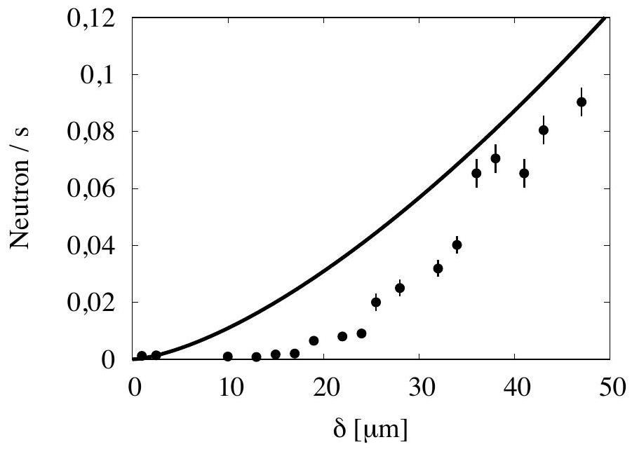
[Données extraites de V. V. Nesvizhevsky et al., Nature 415, pp. 297-299 (2002).]
- Pour que le mouvement vertical puisse être considéré comme stationnaire, il faut que le neutron ait le temps de rebondir plusieurs fois avant de ressortir. Cette condition est-elle vérifiée si le miroir et l'absorbeur ont une longueur $L=10 cm$, et si la vitesse horizontale du neutron est de l'ordre de la vitesse $v_{c}$ déterminée à la question 6 ?

